LUAN FELIPE OLIVEIRA BASTIANINI

REPOSITÓRIO DE RECEITAS
- Buscou Achou Receitas

Trabalho de Conclusão de Curso apresentado como exigência parcial, para obtenção do grau no curso de Técnico em informática, do Centro Paula Souza – ETEC Dr. JULIO CARDOSO.
Orientador: Prof. Rodrigo Vollo Antonio Rodrigues

FRANCA
2016
LUAN FELIPE OLIVEIRA BASTIANINI

REPOSITÓRIO DE RECEITAS
(Buscou Achou Receitas)

Orientador (a): ___________________________________
Nome:
Instituição:

Examinador (a): ___________________________________
Nome:
Instituição:

Examinador (a): ___________________________________
Nome:
Instituição:

Franca,___/___/___

Dedico ao meu filho Eduardo, a minha esposa Jessica, ao meu pai Edson e minha Mãe Monivania.

Agradeço a toda minha família e amigos que me apoiaram e ajudaram a concluir este objetivo.

RESUMO

Oliveira, Luan Felipe REPOSITÓRIO DE RECEITAS - Buscou Achou Receitas. Trabalho de conclusão de curso (Técnico em informática) – Centro Paula Souza, Franca.

Este trabalho mostra uma solução para pessoas que possuem receitas guardadas em casa nos livros, cadernos, ou até mesmo pedaços de papeis por intermédio de um site desenvolvido em linguagem HTML5, CSS3, Java script e C# em uma plataforma do Visual Studio e um modelo de arquitetura MVC. A intenção da construção deste site é para que as pessoas não percam mais suas receitas, que elas possam cadastrá-las facilmente e depois com apenas um click qualquer usuário poderá encontrar estas receitas.
Este site conterá uma interface simples, amigável e objetiva para qualquer pessoa que tenha mínimos conhecimentos sobre a internet.

Palavras chave: Visual Studio, ASP.NET, MVC, C#, Receita.

SUMÁRIO

INTRODUÇÃO 7
1. MICROSOFT VISUAL STUDIO 9
1.1 .NET FRAMEWORK 9
1.2. PLATAFORMA ASP.NET 10
1.3. ASP.NET MVC 10
2. SQL SERVER 11
3. LINGUAGENS DE PROGRAMAÇÃO 12
3.2. HTML - CSS 12
3.2.1. CSS 13
4. DESCRIÇÃO DO SISTEMA 16
4.1 TELA PRINCIPAL 16
4.2 CADASTROS DE USUARIOS 17
4.3 LOGIN DO USUARIO 18
4.4 TELA INICIAL DO USUÁRIO 19
4.5 TELA DE ALTERAÇÃO DE DADOS DO USUARIO 20
4.6 TELA DE CADASTRO DE RECEITAS 21
4.7 TELA MINHAS RECEITAS 22
4.8 TELA DE EDIÇÃO DAS RECEITAS 23
4.9 TELA DAS RECEITAS BUSCADAS 24
CONCLUSÃO 25
REFERêNCIAS 26
ANEXOS 28

INTRODUÇÃO

Hoje, a internet é utilizada pelo mundo inteiro, e esta na casa da maioria da população mundial, com isso os acessos à web sites estão mais frequentes a cada dia, deixando acessíveis muitos recursos que antes era difícil de encontrar como:
- Livros, com serviços de discos virtuais que permite armazenamento de arquivos em nuvem, com este recurso é possível salvar qualquer tipo de livros ou arquivos e depois encontrar com facilidade.
- Noticias, com web sites de noticias é possível ficar por dentro de todas as noticias em tempo real.
- Conhecimento, é possível estudas por meio de vídeos gratuitos disponíveis em web sites de tutoriais ou pelo Youtube (um web site de vídeos gratuitos).
- Pessoas, as redes sociais de hoje em dia, pode-se compartilhar momentos com pessoas, encontrar amigos e muitas outras coisas.
Esta monografia estará apresentando uma das mais variadas plataformas que se pode trabalhar para a construção de um dos web sites mencionado a cima e também terá como pratica um modelo pronto, será apresentado como, “Um repositório de receitas (Buscou Achou Receitas)”.
Esta presente monografia ira mostrar em detalhes a construção do web site que está como objetivo, coforme a estrutura seguinte:
- Capitulo 1: Será apresentado a IDE que será desenvolvido o projeto.
- Capitulo 2: Explicara um pouco sobre o banco que será utilizado para o armazenamento das informações.
- Capitulo 3: Abordará as linguagens de programação que estará presente em todo o desenvolvimento do projeto.
- Capitulo 4: Especifico sobre o projeto em desenvolvimento nesta monografia, explicando a fundo a funcionalidade do mesmo para que serve e qual o publico alvo.

1. MICROSOFT VISUAL STUDIO

O Visual Studio é uma IDE com um conjunto de ferramentas para construir aplicativos para desktop e para Web, é um pacote dedicado ao .NET Framework com suas linguagens de programação Visual Basic (VB), C, C++, C# (C Sharp) e J# (J Sharp), e a plataforma ASP.NET para o desenvolvimento Web.
Está IDE disponibiliza aos desenvolvedores recursos que possibilita uma criação mais rápida, para proporcionar esta experiência aos programadores o Visual Studio se baseia em três pilares:
    - Melhorias na produtividade do desenvolvedor;
    - Gerenciamento do ciclo de vida do aplicativo;
    - Utilização das mais recentes tecnologias.

1.1 .NET FRAMEWORK

O .NET Framework é um ambiente que consiste em dois componentes principais, o common language runtime (CLR), um mecanismo de execução que gerencia as execuções dos aplicativos, e a biblioteca de classes do .NET Framework que fornece uma biblioteca de códigos reutilizáveis. Os serviços que o .NET Framework fornece são:
    - Gerenciamento de memória;
    - Um common type system;
    - Uma biblioteca de classes abrangente;
    - Estruturas de desenvolvimento e tecnologias;
    - Interoperabilidade de linguagem;
    - Compatibilidade de versão;
    - Execução lado a lado;

1.2. PLATAFORMA ASP.NET

O ASP.NET é uma plataforma da Microsoft para desenvolver paginas dinâmicas para web que surgiu em 2002, substituindo o ASP e utilizando uma linguagem de programação integrada ao .NET Framework como o C#, VB e qualquer linguagem compatível com a CLR.
A plataforma possui dois padrões para se desenvolver uma aplicação web, com Web Forms e na arquitetura MVC (Model, View, Controller) podendo ser utilizado ao mesmo tempo.

1.3. ASP.NET MVC

O ASP.NET MVC é uma arquitetura para desenvolvimento de aplicações web dividida em camadas MVC (Model, View, Controller) que são os modelos, as visualizações e os controles, separando a regra de negocio de suas aplicação, separando validações entre o cliente e o servidor.
Os modelos - é a parte que recebe os dados que guarda uma entidade, onde fica as classes com seus atributos, exemplo : Classe Pessoa com seus atributos Nome, Idade, Data de nascimento, Sexo.
As Visualizações - onde fica toda parte que é apresentada ao usuário, os formulários de cadastro, as paginas de busca, nesta parte é utilizada linguagens de programação como HTML, Java Script, CSS.
Os Controles - são a parte que manipula todas as informações para serem exibida na parte de visualização utilizando estas informações do modelo,
interagindo o usuário, por exemplo, o controlador manipula os valores passando - o eles ao modelo, podendo utilizar – lós para consultas em bancos de dados.

2. SQL SERVER

O SQL SERVER é um sistema gerenciador de banco de dados, sua principal função é a de armazenar e recuperar dados solicitados por outras aplicações podendo estar no mesmo computador ou em outra maquina sendo utilizado pela rede local, ou internet.
Suas funções mais utilizadas:
- Armazenamento de dados OLTP
- Relatório de dados
- Análise de dados OLAP
- Fluxos de dados
- Limpeza de dados
- Repositório único de dados
- Replicação de dados entre servidores

3. LINGUAGENS DE PROGRAMAÇÃO

Uma das linguagens de programação mais usada é o famoso C#, uma linguagem orientada a objetos que permite aos desenvolvedores construírem aplicações compatíveis com o .Net Framework, com interação a bancos de dados.
Por ser orientada a objeto ela pode fazer encapsulamentos que são métodos que podem ser reutilizados em várias partes do seu código, herdar
métodos e atributos de outras classes, implementar interfaces que faz com que uma classe seja obrigada implementar tal método declarado nela, essas são umas das demais opções que uma linguagem orientada a objeto pode proporcionar, com elas o seu código pode ficar muito mais legível sendo mais fácil de ser interpretado, faz com que sua aplicação rode mais leve e com uma performance agradável.

3.2. HTML - CSS

O HTML (Hypertext Markup Language) é a linguagem de programação para desenvolver sites para internet criada pelo Tim Berners-Lee, está linguagem é baseada em Tags que são marcações que identifica os elementos para mostrar quais informações a pagina exibe o HTML possui uma estrutura básica:
<!DOCTYPE HTML>

<html lang=”pt - br”>
<head>
<meta charset=”utf-8”>
<title> TITULO DA PÁGINA>/title>
<;head>
<body>
... aqui vai todo o código HTML que faz seu site...
</body>
</html>

O HTML5 é a versão mais recente do HTML com algumas mudanças para facilitar o desenvolvedor, uma das modificações é o fornecimento de ferramentas para o CSS e o javascript fazerem seu trabalho da melhor forma possível, ouve também uma diminuída no código para obter mais performance, mas a estrutura básica do HTML foi mantida não teve nenhuma mudança ainda é possível desenvolver qualquer tipo de site com a estrutura acima.

3.2.1. CSS

CSS (Cascading Style Sheets) em português folha de estilo em cascata, é uma linguagem que foi criada para dar estilo a uma linguagem de marcação como HTML, criada em um arquivo separado, nele fica todo o código em camadas usando as tags do HTML para referenciar os seus estilos como no exemplo abaixo:
H1{
Background-color: Black;
Color: White;
}

H2{
Background-color: Green;
Color: Blue;
}

H3{
Background-color: Grey;
Color: Red;
}
A nova versão o CSS 3 vem com novidades de animação em 2 ou 3 dimensões, efeitos de rotação, transição, movimento.
O CSS pode ser usado junto com o HTML, dentro das tags colocando a propriedade Style pode se manipular seu estilo:

<h1 style=” Background-color: Black; Color: White;”></h1>
<h2 style=” Background-color: Green; Color: Blue;”></h2>
<h3 style=” Background-color: Grey; Color: Red;”></h3>

3.3. JQUERY

O Jquery nada mais é que um framework do javaScript, métodos, classe, namespace compilada em um só arquivo. Foi criada para tornar mais simples a navegação no documento HTML, Suas principais funções são:
- Resolução da incompatibilidade entre os navegadores.
- Redução de código.
- Reutilização do código através de plugin.
- Utilização de uma vasta quantidade de plugins criados por outros desenvolvedores.
- Trabalha com AJAX e DOM.
- Implementação segura de recursos do CSS1, CSS2 e CSS3.
Com base em seletores idênticos aos do CSS o jquery consegue manipular Tag’s do HTML para fazer animações, manipular eventos e outros.
Exemplo:
- $(‘#teste’).val(‘30’), dando o valor 30 em formato de string para uma Tag do HTML que possui um id do nome ‘teste’.
- $(‘.teste’).val(‘10’), dando o valor 10 em formato de string para uma Tag do HTML que possui uma classe do nome ‘teste’.

4. DESCRIÇÃO DO SISTEMA

O projeto é um web site para compartilhamento e busca de receitas, onde o usuário ira criar uma conta e o mesmo cadastrar suas receitas onde terá uma opção de liberar compartilhamento ou só salvar no site, para que no futuro não precisar ficar procurando em cadernos ou papeis perdidos.
Quanto à parte de busca, o usuário poderá encontrar receitas informando o nome da receita ou qualquer tipo de ingrediente, quando encontradas será listadas com opções de ser impressas.

4.1 TELA PRINCIPAL

Conforme a imagem abaixo, a tela principal é composta por dois botões no menu superior, onde um é de entrar como o usuário o outro para cadastrar usuários, também tem um campo para a busca das receitas.

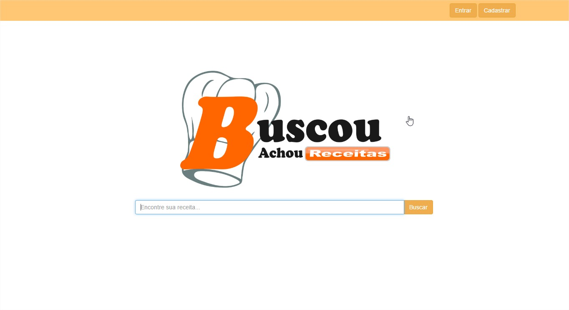

4.2 CADASTROS DE USUARIOS

Conforme a imagem abaixo, a tela de cadastro de usuário é composta por três campos de informação pessoal do usuário, o quarto campo é para conformar uma das informações e um botão para finalizar o cadastro.

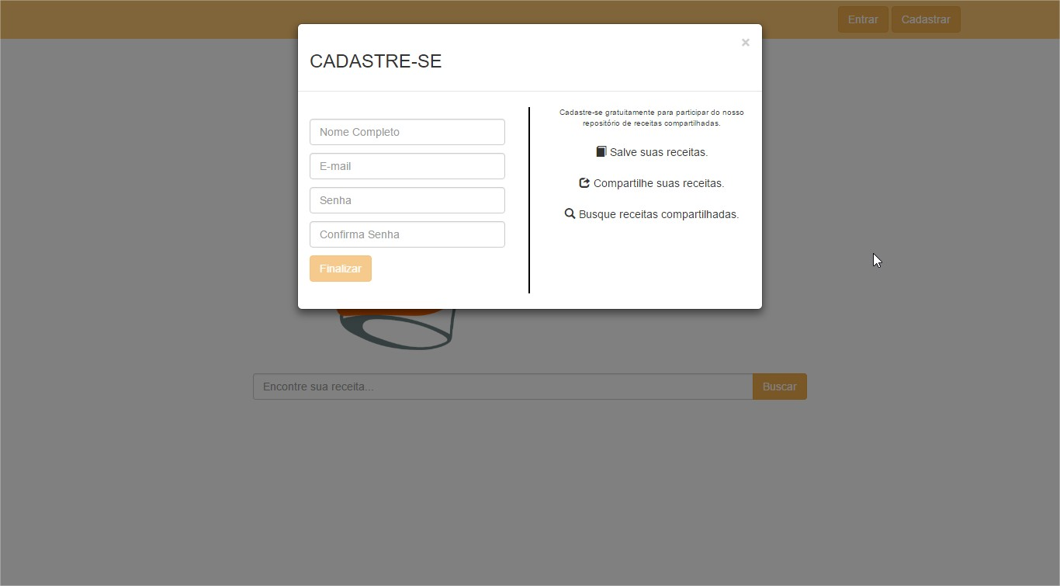

4.3 LOGIN DO USUARIO

Conforme a imagem a abaixo, a tela de login é composta por dois campos de informações como Email e senha e um botão para efetuar o login.

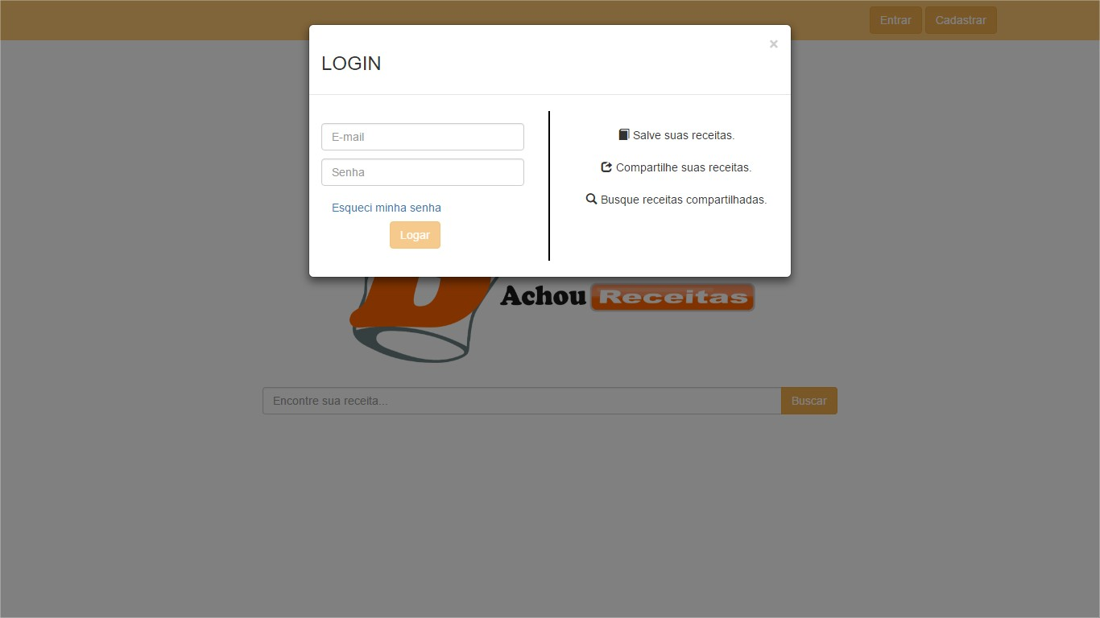

4.4 TELA INICIAL DO USUÁRIO

Conforme a imagem abaixo, a tela é composta por quatro botões, um para visualizar e editar os dados cadastrados, outro para cadastrar receitas, o próximo para visualizar as receitas cadastradas e um para sair (deslogar).

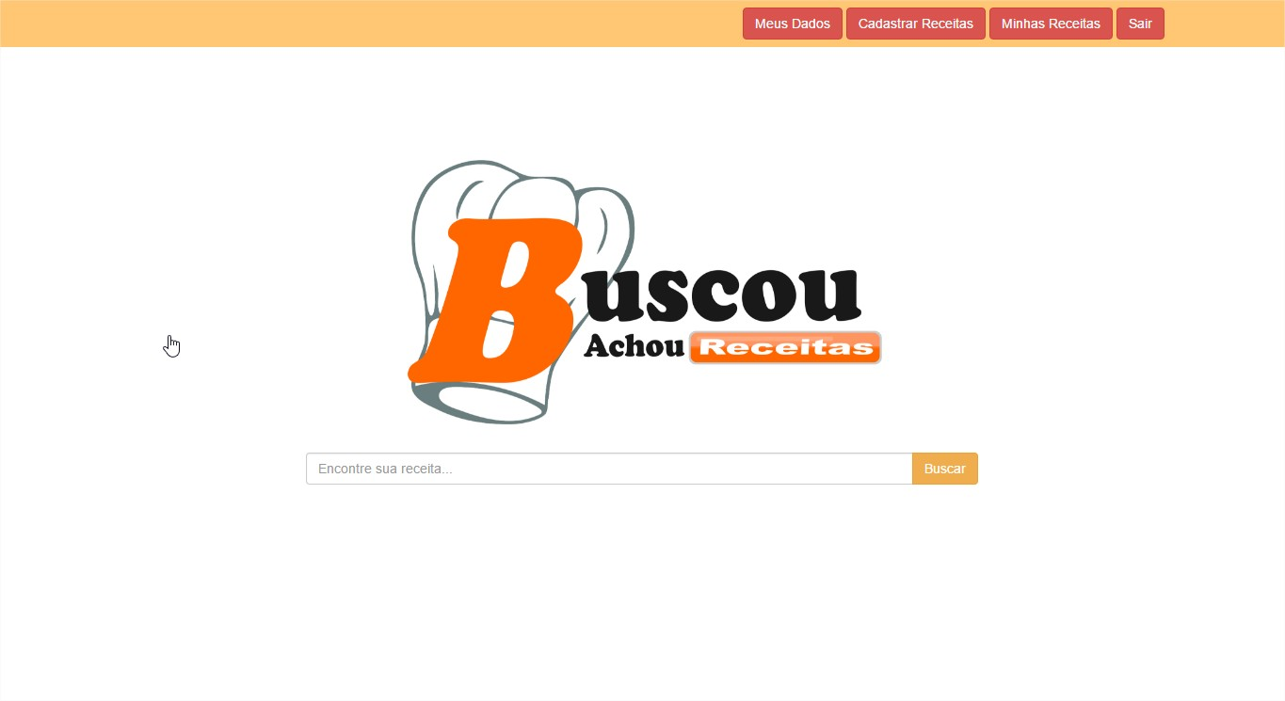

4.5 TELA DE ALTERAÇÃO DE DADOS DO USUARIO

Conforme a imagem abaixo, a tela é composta pelas mesmas informações mencionada no cadastro do usuário, porem nesta o usuário pode alterar estás informações, Nome, Email, Senha.

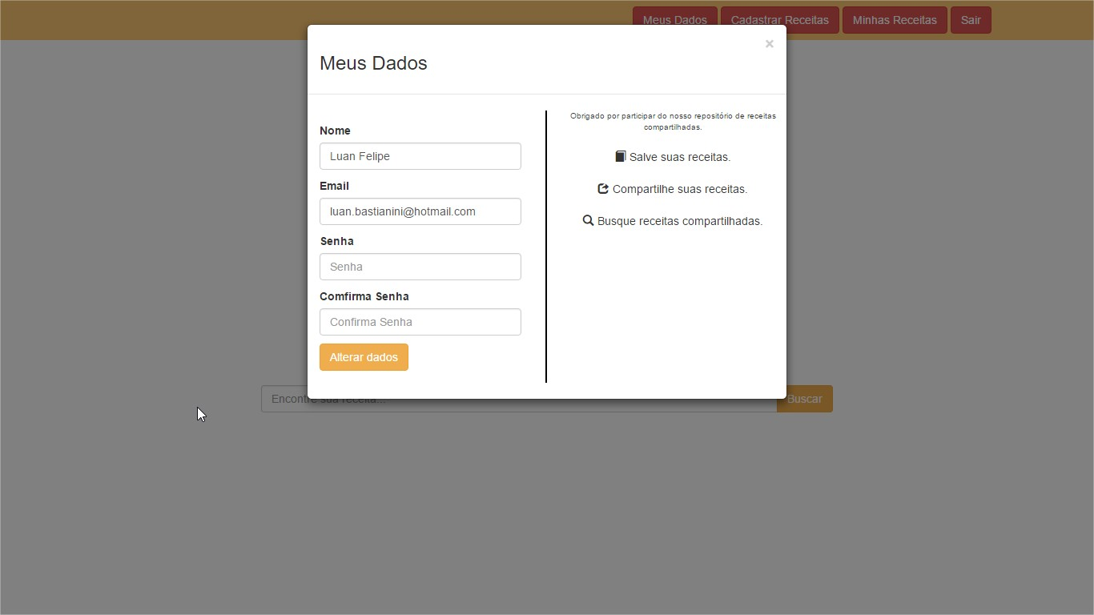

4.6 TELA DE CADASTRO DE RECEITAS

Conforme a imagem abaixo, a tela é composta pelas primeira informações de uma receita, um campo para o nome da receita, um para o tempo de preparo, um para o rendimento /porções e uma opção para liberar ou não a receita a ser encontrada em uma busca. Na próxima imagem contem alguns campos a mais como campos para informar os ingredientes e o modo de preparo informando um por vez, pois o mesmo é incluído separadamente no banco de dados.
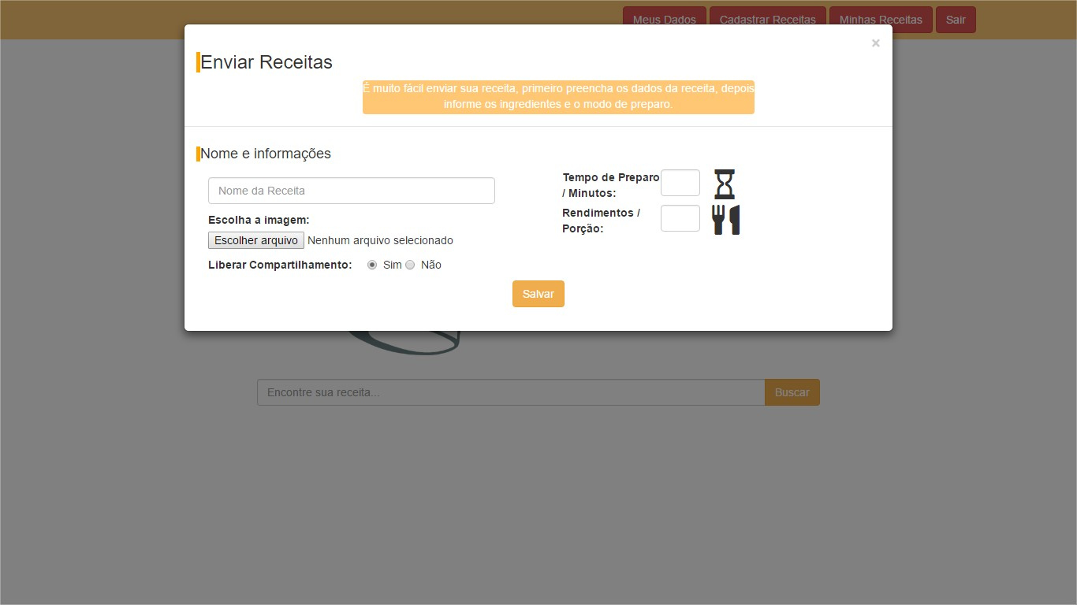

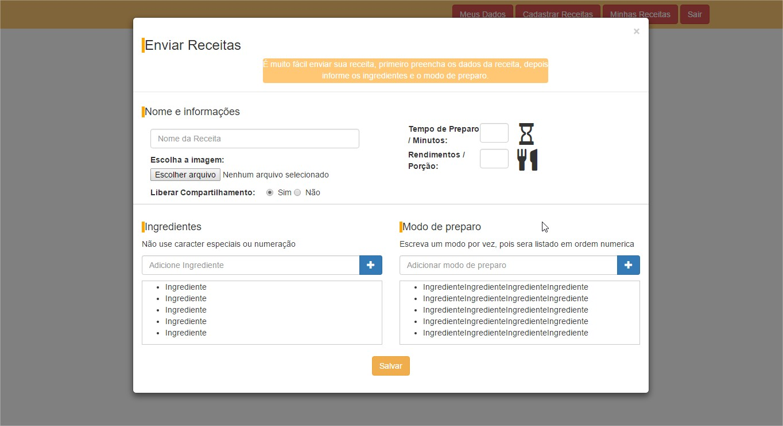

4.7 TELA MINHAS RECEITAS

Conforme a imagem abaixo, a tela apresenta uma modal com os nomes das receitas cadastradas pelo usuário logado, com dois botões, um para editar a receita e o outro para excluí-la.

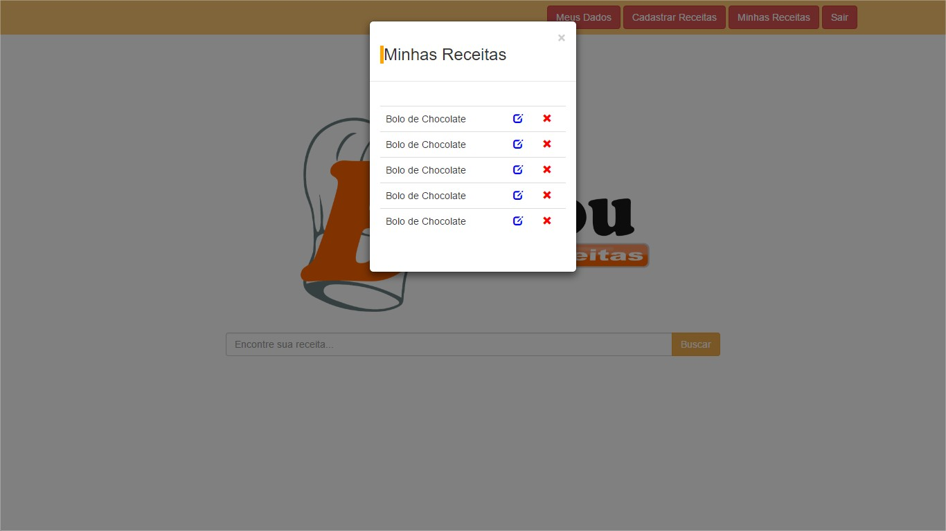

4.8 TELA DE EDIÇÃO DAS RECEITAS

Conforme a imagem abaixo a tela apresenta uma modal com os dados da receita que o usuário quer alterar, em cada ingrediente ou modo de preparo possui dois botões, um para editar e o outro para excluir.

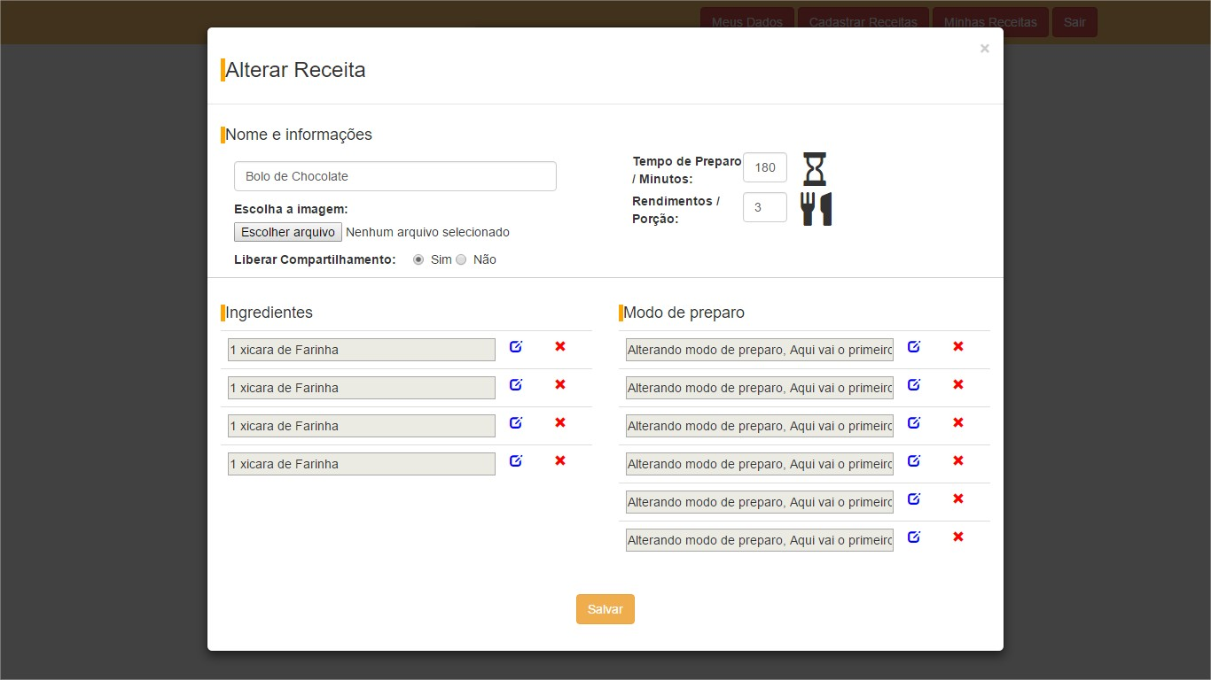

4.9 TELA DAS RECEITAS BUSCADAS

Conforme a imagem abaixo a tela apresenta a receita buscada com a sua imagem, com o seu nome, o nome de quem cadastrou, o tempo de preparo, quantas porções rende e um botão para abrir os ingredientes e o seu modo de preparo conforme próxima imagem.

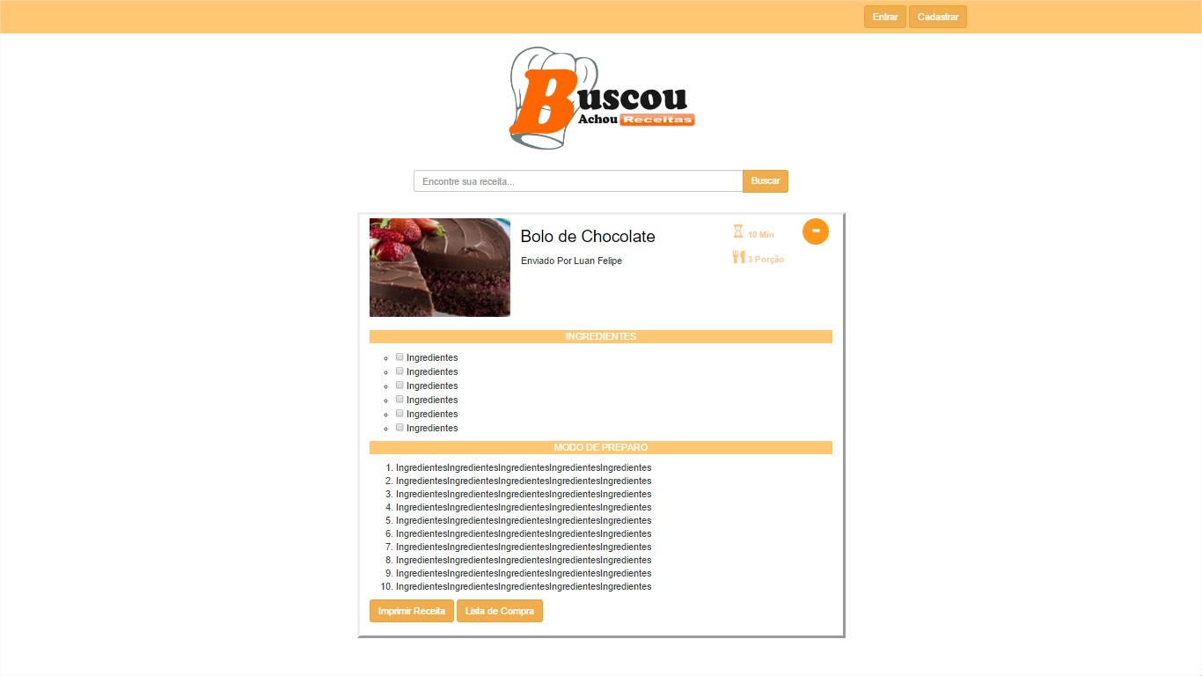
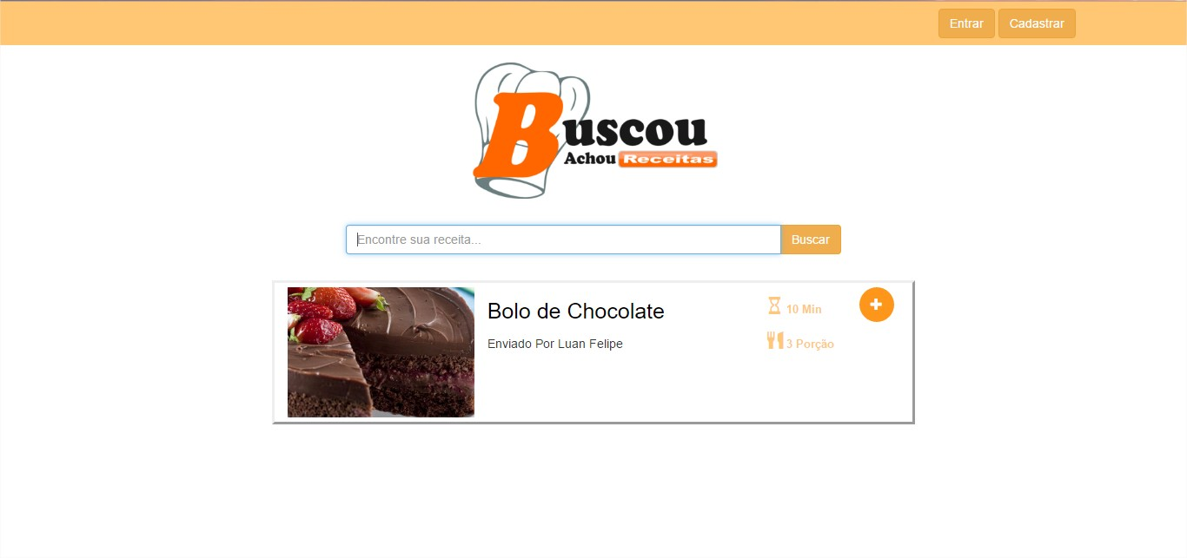

CONCLUSÃO

O objetivo do projeto em desenvolvimento foi atingido com satisfação. Pelo fato de conseguir cadastrar uma receita e depois busca-la com seus respectivos ingredientes e modo de preparo, também foi feito uma pesquisa de campo com 20 pessoas onde mostra que 100% delas usam receitas escritas a mão como segue no gráfico do anexo 1, por este motivo muitas delas já perderão receitas como mostra os números no gráfico do anexo 2, o próximo gráfico mostra que depois que as pessoas perdem suas receitas elas tendem procurar outra parecida na internet como segue anexo 3, elas utiliza o Google para poder encontrar estas receitas mas 7 pessoas das 20 pesquisadas procuram em sites específicos de receitas como segue anexo 4, o próximo gráfico mostra o resultado da seguinte pergunta “Você usaria um site que poderia salvar todas suas receitas e que ainda disponibiliza um recurso de busca onde qualquer pessoa pode encontrar sua receita, menos as que você não quiser liberar?”, 17 pessoas das 20 pesquisadas responderam que sim eles utilizariam e 17 também responderam sim para a ultima pergunta que foi “O site te ajudaria acabar com as receitas em papel ?” como segue nos anexo 5 e 6.
Enfim está pesquisa mostra que o projeto em desenvolvimento atingira seu objetivo em servir como um repositório de receitas, para as pessoas que não querem mais utilizar receitas escritas em papeis.
Ficou claro que o resultado obtido foi possível devido aos conhecimentos de programação, técnicas de desenvolvimento de páginas para internet adquiridos ao longo do curso e de várias pesquisas sobre as ferramentas mencionada nesta monografia.

REFERÊNCIAS

DEVMEDIA, O que é o HTML5. Disponível em: <http://www.devmedia.com.br/o-que-e-o-html5/25820>. Acesso em: 14 maio 2016.

MICROSOFT, Documentação, Visual Studio. Disponível em: <https://msdn.microsoft.com/pt-br/library/52f3sw5c(v=vs.110).aspx>. Acesso em: 11 março 2016.

MICROSOFT, Introdução ao .NET Framework. Disponível em: <https://msdn.microsoft.com/pt-br/library/hh425099(v=vs.110).aspx>. Acesso em: 08 abril 2016.

MICROSOFT, ASP.NET and Visual Studio for Web. Disponível em: <https://msdn.microsoft.com/pt-br/library/dd566231.aspx>. Acesso em: 09 abril 2016.

MICROSOFT, Visão geral do ASP.NET MVC. Disponível em: <https://msdn.microsoft.com/pt-br/library/dd381412(v=vs.108).aspx>. Acesso em: 22 abril 2016.

MICROSOFT, Introdução à linguagem C# e ao .NET Framework. Disponível em: <https://msdn.microsoft.com/pt-br/library/z1zx9t92.aspx>. Acesso em: 14 maio 2016.

TABLELESS, O básico: o que é HTML?. Disponível em: <http://tableless.com.br/o-que-html-basico/>. Acesso em: 14 maio 2016.

WIKIPEDIA, Microsoft Visual Studio. Disponível em: <https://pt.wikipedia.org/wiki/Microsoft_Visual_Studio>. Acesso em: 11 março 2016.

WIKIPEDIA, ASP.NET, ASP.NET MVC. Disponível em: <https://pt.wikipedia.org/wiki/ASP.NET>. Acesso em: 22 abril 2016.

WIKIPEDIA, Microsoft SQL Server. Disponível em: <https://pt.wikipedia.org/wiki/Microsoft_SQL_Server>. Acesso em: 13 maio 2016.

WIKIPEDIA, CSS3. Disponível em: <https://pt.wikipedia.org/wiki/CSS3>. Acesso em: 20 maio 2016.

WIKIPEDIA, JQuery. Disponível em: <https://pt.wikipedia.org/wiki/JQuery>. Acesso em: 20 maio 2016.

ANEXOS

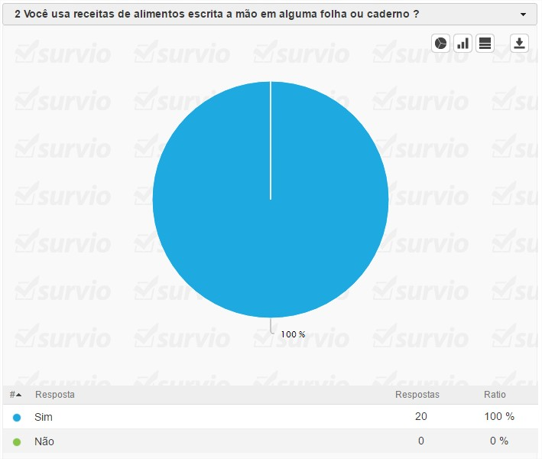
Anexo 1 – Pergunta numero 2.
Fonte: https://my.survio.com/X5T8U3T6F2R4D9S3G4O8/data/index?lang=br, 2016
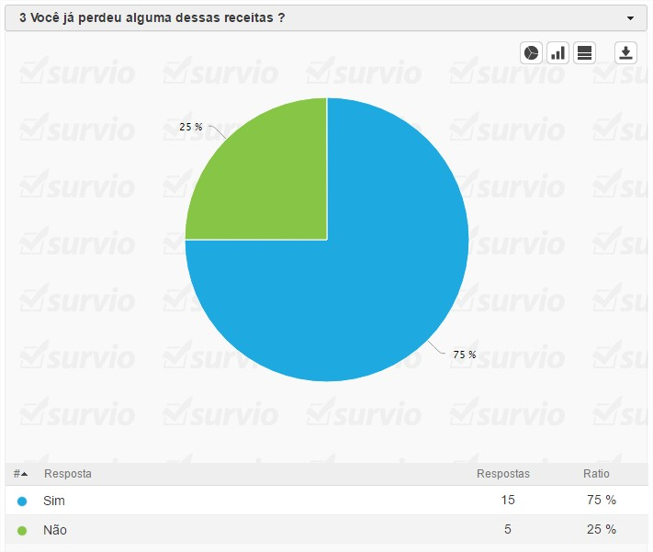
Anexo 2 – Pergunta numero 3.
Fonte: https://my.survio.com/X5T8U3T6F2R4D9S3G4O8/data/index?lang=br, 2016
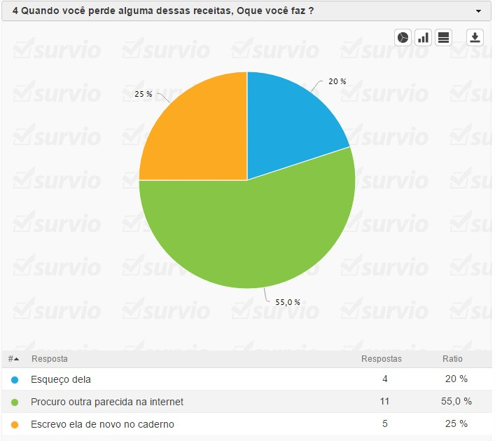
Anexo 3 – Pergunta numero 4.
Fonte: https://my.survio.com/X5T8U3T6F2R4D9S3G4O8/data/index?lang=br, 2016
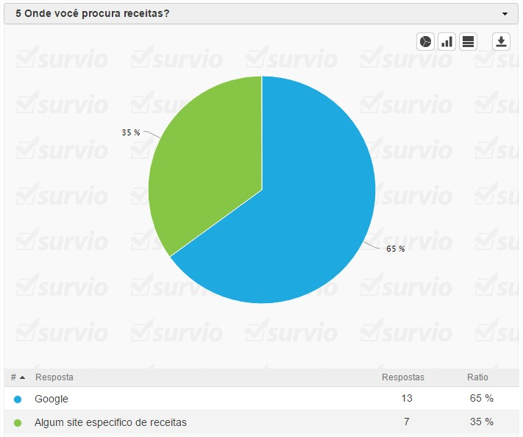
Anexo 4 – Pergunta numero 5.
Fonte: https://my.survio.com/X5T8U3T6F2R4D9S3G4O8/data/index?lang=br, 2016
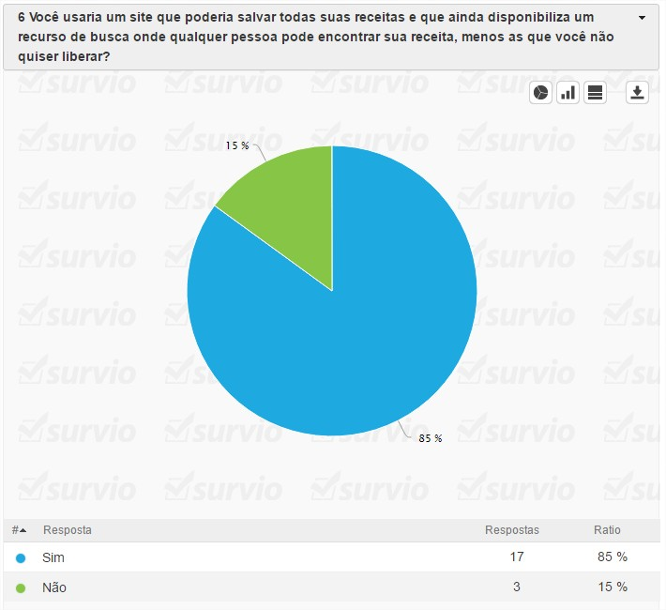
Anexo 5 – Pergunta numero 6.
Fonte: https://my.survio.com/X5T8U3T6F2R4D9S3G4O8/data/index?lang=br, 2016
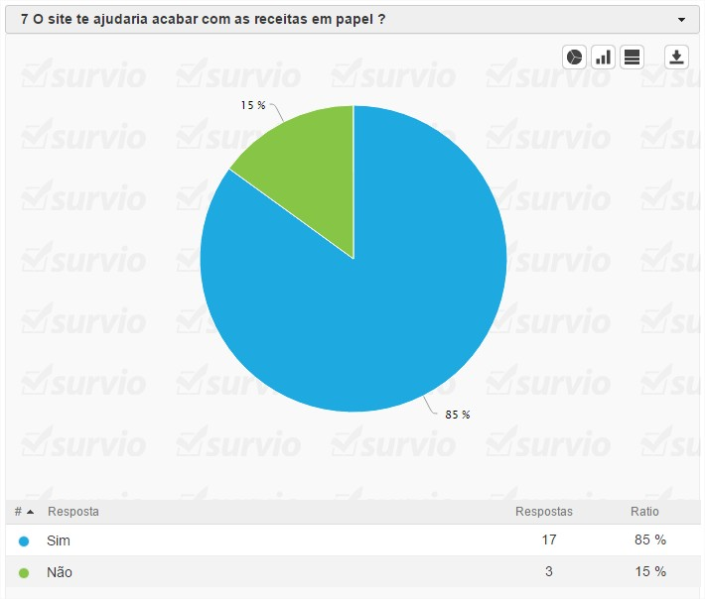
Anexo 6 – Pergunta numero 7.
Fonte: https://my.survio.com/X5T8U3T6F2R4D9S3G4O8/data/index?lang=br, 2016
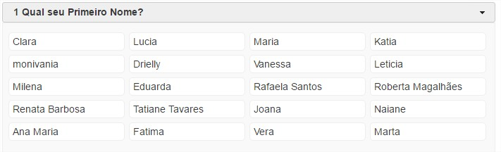
Anexo 7 – Nome dos Pesquisados.
Fonte: https://my.survio.com/X5T8U3T6F2R4D9S3G4O8/data/index?lang=br, 2016

